奔跑吧马儿

* 游戏简介

《奔跑吧马儿》是一款**休闲竞速**类游戏，游戏玩法简单上手老少皆宜，能与玩家或好友进行对战，

* 游戏玩法

开局一匹马，想赢全靠点。游戏玩家在此扮演一匹马，你需要持续的点击屏幕为你的马儿加速，同时还需上下滑动躲避对手丢出的道具。

* 游戏功能

改造店：随机更改马儿外形，改一次还很贵！而且有失败风险。如：改变马头，马尾，马身体等。

商店：放置对马儿的装饰道具，如：衣服，帽子，眼镜，染色之类的。

道具：道具用于对局比赛中，道具分攻击道具和增益道具。如：香蕉皮、报纸、保护盾、加速

赛道：设计几款不同风格的赛道。如：赛马场、城市、沙漠、森林……

游戏表情：用于对局比赛互动。如：大笑、愤怒、哭泣……

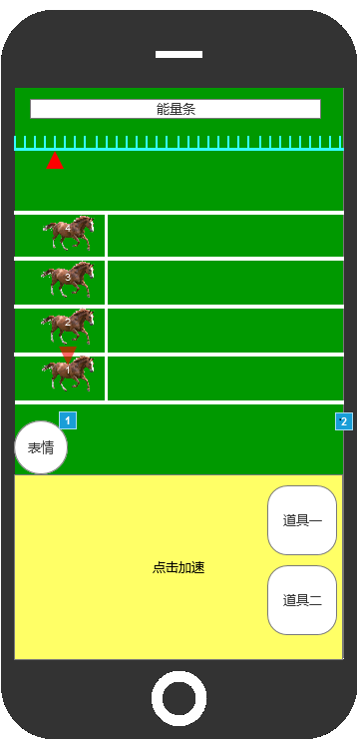

连续点击此区域马儿会不断加速，且会收集少量的能量。

道具槽，马儿收集的道具放于此。

点击表情，水平展开其他表情。

集气槽

赛道小地图，三角形代表自己的位置